ASSUNTO :. SOLICITO AO EXMO SENHOR PREFEITO MUNICIPAL CARLOS NELSON BUENO, PARA QUE JUNTO AO DEPARTAMENTO COMPETENTE SEJA FEITO MELHORIAS NA PRAÇA VEREADOR LUIZ EDUARDO GASPARIM, NA RUA JOSÉ MARIA DE QUEIRÓS, DO BAIRRO JARDIM PAULISTA.
DESPACHO:

SALA DAS SESSÕES ____/____/____

PRESIDENTE DA MESA

INDICAÇÃO Nº DE 2011

SENHOR PRESIDENTE,
SENHORES VEREADORES,

Considerando bancos sem assento.
Indico ao Exmo Senhor Prefeito Municipal Carlos Nelson Bueno, juntamente com o Departamento competente que providencie melhorias nos assentos da Praça Vereador Luiz Eduardo Gasparim, na Rua José Maria de Queirós, do Bairro Jardim Paulista.

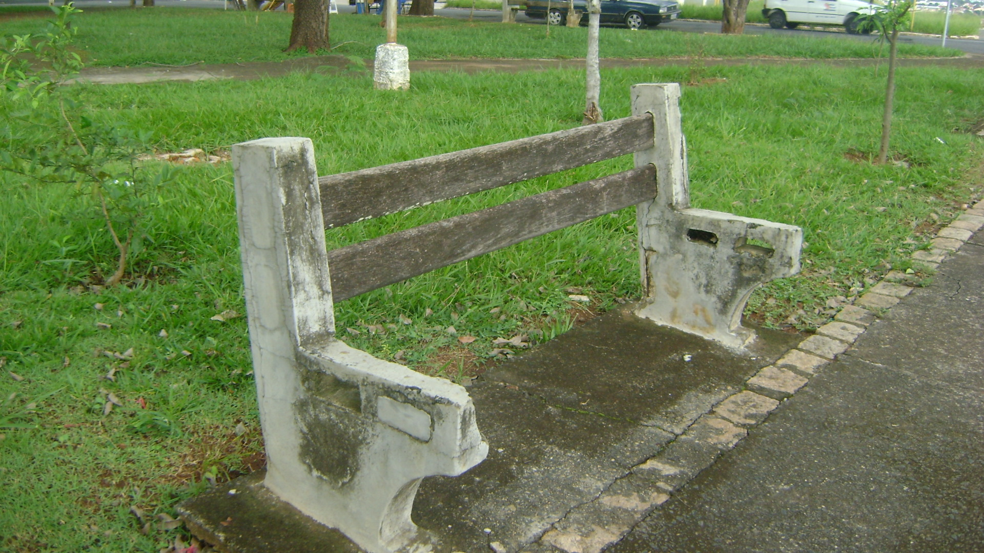

Sala da Sessões “Vereador Santo Rótolli”, em 9 de maio de 2011.

VEREADOR LUÍS ROBERTO TAVARES

